МУНИЦИПАЛЬНОЕ ОБЩЕОБРАЗОВАТЕЛЬНОЕ УЧРЕЖДЕНИЕ СРЕДНЯЯ ОБЩЕОБРАЗОВАТЕЛЬНАЯ ШКОЛА №4
г. РОСТОВА

Номинация: «Природа и этнос»
14-18 лет

ИССЛЕДОВАТЕЛЬСКАЯ РАБОТА
«Возрождение семейных традиций на примере празднования Пасхи»

Выполнила:
ученица 9 «Б» класса
МОУ СОШ №4 г. Ростова
Дегтярёва Анастасия
Николаевна

Руководители:
Дегтярёва Надежда
Александровна

Ярославская область,
г.Ростов, 2021

Содержание

Введение…………………………………………………………………………………..3

ГЛАВА I. ТЕОРЕТИЧЕСКИЙ ОБЗОР МАТЕРИАЛА

ПО ТЕМЕ ИССЛЕДОВАНИЯ…………………………………………………………5

1.1. Что такое «Семейные традиции» и какие они бывают?...........................................5

Создание семейной традиции или возвращение утраченной семейной

традиции на примере подготовки к празднику «Пасха»…………………………8

Из истории самого главного православного праздника…………………………10

ГЛАВА II. ОПИСАНИЕ ИССЛЕДОВАНИЯ И ЕГО РЕЗУЛЬТАТЫ……………11

2.1. Этапы проведения исследования……………………………………………………11

2.2.Анкетирование учащихся 1 классов МОУ СОШ №4 города Ростова…………….12

2.3. Социальный опрос жителей города…………………………………………………14

Заключение……………………………………………………………………………….15

Список использованной литературы…………………………………………………16

Приложение……………………………………………………………………………….17

Введение

Тема моей исследовательской работы выбрана неслучайно. В каждой семье есть свои негласные и гласные традиции. Насколько они важны в жизни каждого человека?
Традиции присущи каждой российской семье. Даже если вы считаете, что в вашей семье нет ничего подобного, скорее всего, вы немного ошибаетесь. Ведь даже утреннее: «Привет!» и вечернее: «Спокойной ночи!» — это тоже своего рода традиции. Что уж говорить о воскресных семейных ужинах или коллективном изготовлении елочных украшений.
Я задумалась, как рождаются семейные традиции и как они передаются из поколения в поколение? Что нужно сделать для того, чтобы традиция прочно закрепилась в кругу семьи?
Проблема исследования заключается в утрате семейных традиций, что отрицательно сказывается на единстве семей. Семейные традиции делают наши семьи крепкими и сильными. Если Вы хотите, чтобы в семье был порядок, устанавливайте традиции для своей семьи. А зная, как раньше устанавливались традиции - можно возродить утраченные или создать новые семейные традиции.
Актуальность. В настоящее время люди все меньше времени проводят в кругу семьи и всё реже задумываются о роли семейных традиций. Семья без традиций более уязвима, нет общих интересов, теряется дружба, разрушается единство семьи.
Данная проблема определила направление нашего исследования. В работе мы хотим на примере празднования «Пасхи» жителями нашего города показать насколько важны семейные традиции.
Цель работы: изучить роль семейных традиций на примере празднования «Пасхи» жителями города Ростова Ярославской области.
Для достижения поставленной цели необходимо достижение следующих задач:
    - проанализировать теоретическую и практическую литературу по теме исследования;
    - привлечь внимание школьников к теме исследования;
    - провести анкетирование по теме исследования и мастер-класс в 1 классе МОУ СОШ №4 города Ростова по оформлению пасхальных яиц;
    - провести социальный опрос жителей города Ростова Ярославской области;
    - обработать анкетные данные и сделать соответствующие выводы;
    - разработать памятку на тему: «Как создать семейную традицию?».
Объект исследования: культура семейных традиций в России.
Предмет исследования: «Пасха» как семейная традиция жителей города Ростова Ярославской области.
Гипотеза исследования. Мы предполагаем, что праздник «Пасха» как семейная традиция играет большое значение в российских семьях, но не все знают историю происхождения этого праздника.
Методы исследования: теоретические и практические.
- Теоретические: изучение информационных источников, обобщение.
- Практические: анкетирование, социальный опрос, наблюдение, поиск, анализ.
Теоретическая и практическая значимость данной работы определяется тем, что проведенное исследование повысит интерес школьников к традициям своей семьи. Также в работе разработана памятка, с её помощью которой можно создать свою семейную традицию. Данные работы могут найти широкое применение на уроках окружающего мира и изобразительного искусства и на внеклассных мероприятиях.

ГЛАВА I. ТЕОРЕТИЧЕСКИЙ ОБЗОР МАТЕРИАЛА ПО ТЕМЕ ИССЛЕДОВАНИЯ

Что такое «Семейные традиции» и какие они бывают?

Чтобы понять, что такое семейные традиции, стоит для начала определиться, что означает само слово «семья», такое родное и знакомое всем с детства. Одно из самых известных определений этого термина следующее: «Семья — это основанное на браке или кровном родстве объединение людей, связанных общностью быта, взаимной моральной ответственностью и взаимопомощью». Значит, семья - это мама, папа, дети, сестры, братья, бабушки, дедушки, дяди, тети и другие родственники. Но это не просто люди, объединенные кровными или семейными узами и живущие под одной крышей, но это люди, которые помогают друг другу и чувствуют свою ответственность перед другими. Семью объединяет чувство любви, взаимопомощи. Члены семьи вместе радуются и вместе печалятся, веселятся и грустят. Они вместе, но при этом у каждого свое пространство и дело, которые уважают другие. Каждую семью объединяет нечто особенное, присущее только ей.
Это «особенное» и есть семейные традиции. У каждого из нас с детства остались теплые воспоминания о том, как мы в большом кругу родственников отмечали дни рождения, как пекли торт на каждый праздник, как украшали новогоднюю елку с мамой и папой или как ездили отдыхать на море.
В толковом словаре можно найти следующее определение: «Семейные традиции — это обычные принятые в семье нормы, манеры поведения, обычаи и взгляды, которые передаются из поколения в поколение». Многократное повторений одних и тех действий изо дня в день или из года в год – это и есть традиция. Это образцы поведения, которые передаются родителями ребенку и которые он в дальнейшем принесет в свою семью.
Нельзя отрицать важнейшую роль традиций в жизни семьи. Во-первых, они помогают ребенку гармонично развиваться и постигать окружающий мир. Наблюдая за чередой повторяющихся действий, малыш учится подражать родителям, выполняя то же, что и они, тем самым он приобретает навыки для взрослой жизни.
Во-вторых, семейные традиции укрепляют семью, дают ощущение единства с родными, чувство защищенности. Только в кругу семьи мы может быть самими собой. Зная, что нас поймут и не осудят, можно свободно выражать свои мысли и идеи, делиться опасеньями и тревогами. И каждый уверен, что получит поддержку и одобрение у своих близких. Как важно чувствовать рядом плечо близкого человека!
В-третьих, традиции позволяют семье культурно обогащаться и развиваться. Ведь каждый раз, готовясь к семейному празднику, мы не только повторяемся в своих действиях, но и привносим что- то новое: новый рецепт пирога, новую забавную игру или новый способ провести время.
Этим далеко не ограничивается роль традиций в семье, но этого достаточно, чтобы задуматься, какие обычаи есть в современных семьях? Может стоит добавить еще немного интересных традиций?
Семейные традиции еще можно разделить на сложившиеся самостоятельно и сознательно привнесенные в семью. Мы не только придерживаемся обычаев, которые нам передали родители, но и сами стареемся внести в семью то, что видится нам важным и полезным для сплочения семьи. А может быть, мы у кого-то в гостях обратили внимание на традиции, принятые в их доме, и посчитали нужным и в своей семье завести такие же.
В мире с его многообразием можно найти большое количество семейных традиций. Порой они бывают такими необычными и удивительными, что хочется непременно, чтобы и в твоей семье прижилась какая-нибудь уникальная традиция. И чтобы знакомые, узнав о ней, сочли твою семью неординарной. В ПРИЛОЖЕНИИ №1 мы составили список самых интересных семейных традиций.
Семейные традиции в России являются важной составляющей исторического и культурного наследия каждой страны. Поэтому и в России издавна чтились и оберегались семейные традиции. Какие же семейные обычаи существовали в нашей стране?
Во-первых, важным правилом для каждого человека являлось знание своей родословной. В дворянских семьях составлялись подробные генеалогические древа, которые бережно хранились и передавались будущим поколениям. С тех пор, как в обиход вошли фотоаппараты, стали создаваться семейные альбомы, которые также передавались от родителей детям. Эта традиция жива и в наши времена – во многих семьях хранятся старые альбомы с фотографиями родственников. Эти альбомы хранят память о предках. Пересматривая их, мы можем радоваться за наших родных или грустить о тех, кого уже нет с нами, сохраняя в себе светлую память.
Сегодня, с широким распространением цифровой фототехники, появилось больше возможностей делать снимки и хранить их. Но чаще всего, эти снимки так и остаются в электронной форме и не переходят на бумагу. И мы все реже обращаемся к ним, и нет того трепета, связанного с ожиданием появления фотографии. А раньше подготовка к семейному фото была целым событием, к которому готовились особенным образом, – созывались все родные, все нарядно одевались и радостно ожидали фотографа.
Во-вторых, исконно русской семейной традицией было и остается постоянная забота и уход за пожилыми родителями, а также почитание памяти уже ушедших родственников. Эта традиция во многом отличается от порядка, принятого в Европейских странах, где уход за пожилыми людьми обеспечивают специальные учреждения – дома для престарелых.
В-третьих, издавна в России было заведено передавать семейные реликвии: драгоценности, посуду, ценные вещи. Молодые девушки часто шли под венец в свадебных платьях своих мам или обручались кольцами своих бабушек или прабабушек. Именно поэтому во многих семьях всегда были тайные места, где хранились семейные реликвии: бабушкино кольцо, дедушкины часы, семейные украшения или серебряные ложки.
В-четвертых, раньше в России популярно было называть родившегося младенца в честь одного из членов семьи. Потому нередко встречались семьи, в которых и дедушка, и отец, и сын носили одно имя.
В-пятых, в России считалось за правило присваивать новорожденному церковное имя в честь святого, которого чествуют в день рождения малыша или в дату, ближайшую к его рождению. Люди верили, что такое имя будет хранить и защищать человека все жизнь. Сегодня такая традиция соблюдается все реже, и в большей степени среди глубоко верующих людей.
В-шестых, прочно закрепившейся семейной традицией в нашей стране является присвоение ребенку отчества. Так, уже при рождении малыш получает часть родового имени, знак того, чей ты сын или чья дочь. Кроме того, обращение к кому-либо по имени и отчеству является выражением почтения и уважения.
В-седьмых, на Руси обычным явлением были профессиональные династии – целые поколения врачей, военных, пекарей, сапожников, священников. Отец передавал знание своего ремесла сыну, а тот принимал и следовал по стопам отца, пока не приходило время поделиться опытом уже со своим сыном и так далее. К сожалению, сейчас такие династии все реже и реже встречаются в России.
В-восьмых, значимой семейной традицией на Руси являлось венчание молодоженов, а также крещение младенцев. Считалось, если совершить эти ритуалы, то семья и ребенок будут под защитой высших сил. И сегодня традиции венчания и крещения в России очень популярны.
Конечно, много семейных традиций было и есть в России! Чего стоит одно только русское застолье, прославившее нашу страну на весь мир! Вряд ли еще в какой-нибудь стране так тщательно готовятся к встрече гостей: накрывают на стол лучшие скатерти, выставляют лучшие яства, встречают песнями и провожают плясками. Широкая русская душа!
Одни из этих традиций давно уже забыты, другие - продолжают жить в русских семьях и передаются все следующим поколениям. И значит, у нашей страны и нашего народа есть будущее!

Создание семейной традиции или возвращение утраченной семейной традиции на примере подготовки к празднику «Пасха»

Со времен Крещения Руси, одной из самых почитаемых семейных традиций является традиция празднования Пасхи. Сам праздник исторически поделился на три русла – Пасху православную, Пасху католическую и Пасху иудейскую. Каждая из этих ветвей имеет свои обычаи. Мы рассмотрим основные традиции православного праздника, так как именно православную Пасху отмечают в России.
Важная часть подготовки к Пасхе - Великий пост, когда верующие воздерживаются от некоторых видов пищи. На Руси жизнь в городах и селах менялась на семь недель Великого поста – отменялись развлекательные мероприятия, на улицах становилось тише, люди вели себя более скромно и сдержанно. Ведь главной задачей постящегося является очищение тела и души. Говели все семьи без исключения, отступить от традиции могли только люди, которые серьезно болели.
Вербное воскресенье - последнее воскресенье перед Пасхой. В этот день в православных храмах освещают веточки вербы, которые символизируют рождение и рассвет новой жизни. В старые времена в Москве на Красной площади открывался огромный рынок, который так и назывался «Верба». Здесь можно было встретить большое разнообразие продуктов. Сюда приходили не только продавцы и покупатели, но и просто зеваки.
Неделю перед Пасхой и последнюю неделю поста называется Страстной Седмицей. Каждый день этой недели предписывает свои правила поведения. Самые важные пасхальные дни:
Чистый или Великий четверг. В этот день в каждом дворе трудились люди: убирались в домах и на участках, после ходили в баню, пекли куличи, готовили пасхи и красили яйца. Для покраски чаще всего использовали луковую шелуху. В разных городах и селах пасхальные яйца отличались рисунком.
Страстная пятница. В этот день нельзя было заниматься никакой деятельностью. Строгое воздержание от пищи и всех земных удовольствий – предписание этого дня для всех верующих.
Великая суббота. В день накануне Пасхи верующие приходили в храмы на молитву и приносили с собой пасхальную пищу, чтобы освятить ее.
Воскресение Христово. В этот особый день на столе появляются специальные блюда, которые готовят только раз в году, - пасхальный кулич, творожную пасху, пасхальные крашеные яйца. Еще сорок дней, начиная с Воскресенья, было принято при встрече говорить «Христос Воскрес!», на что отвечают «Во Истину Воскрес!». Все обменивались крашеными яйцами и целовали друг друга.
Какие же развлечения на Пасху были приняты на Руси?
На праздник устраивалось традиционное застолье. Теперь после долгого поста, можно было есть все, что пожелаешь. На столе стояли не только пасхальные блюда, но и традиционные лакомства русской кухни. После застолья устраивали пляски, гулянья, водили хороводы и катались на качелях. Верующие дарили подарки своим друзьям и гостям.
Сегодня далеко не каждый соблюдает пост, а немногие из тех, кто это делает, придерживаются всех строгих ограничений. Однако, эта традиция возрождается с новой силой в современной России, поскольку религия выходит на одну из ведущих ролей в современном обществе. Соблюдение православных традиций становится актуальным и, в некотором смысле, модным.
Православные в наше время также готовятся к Пасхе. В Чистый четверг верующие делают генеральную уборку в квартире, обязательно моются или обливаются водой, пекут куличи и красят яйца. Если раньше покраской яиц занималась хозяйка дома, то сегодня все чаще к этой традиции привлекают детей. Согласитесь, ребенку необычайно интересно наблюдать за тем, как благодаря его мастерству, обычное яйцо превращается в волшебное – пасхальное?! Вместе с этим малыш постигает культуру праздника и его обычаи.
Теперь мы все реже используем натуральные красители – свеклу, зелень и луковую шелуху, и все чаще обращаемся в магазин за готовыми и доступными искусственными. Увидеть ручную роспись на пасхальных яйцах сегодня большая редкость. Многие из нас украшают яйцо готовыми наклейками, стразами, бусинами. Традиция дарения пасхальных яиц также дошла до наших дней, но прижилась только в отдельных семьях.
Наши современники, как и предки, готовят праздничную трапезу, приглашают в дом друзей и родственников. Развлечения на праздник не носят такой массовый характер, как раньше, однако некоторые пасхальные игры актуальны и сейчас. Наверняка вы не устоите перед предложением устроить на Пасху соревнование на звание обладателя самого прочного пасхального яйца?! А детям такие состязания особенно интересны!
Конечно же, глубоко верующие люди и сегодня посещают храмы и освящают пасхальную трапезу. Однако большинство из нас отмечает Пасху далеко от церкви. Одни выезжают большой семьей на природу, другие едут на кладбище, чтобы почтить могилы умерших близких. При всем разнообразии традиций встречи Пасхи, очевидно, что этот праздник жив в наших семьях и мы каждый год встречаем его с особым трепетом, так как он не похож ни на один другой.

Из истории самого главного православного праздника

Пасха — самый главный праздник христиан. Православные христиане называют Пасху «праздником праздников и торжеством торжеств». В этот праздник все православные отмечают победу жизни над смертью, так как именно в этот день произошло Воскресение Христа.
По учению православной церкви, когда Иисус Христос умер на кресте, один из его тайных учеников, Иосиф, получил разрешение снять его тело с креста и похоронить его. Вместе с другим учеником, Никодимом, они сняли тело Христа и положили в могилу в скале. В ночь с субботы на воскресенье Иисус воскрес из мертвых.
По приданию одна из учениц Иисуса решила в знак воскрешения учителя принести царю яйца. Но он не поверил этому чуду и сказал, что так же как яйца не могут стать красного цвета, так и умерший не способен стать живыми. И яйца вмиг приобрели красный цвет. Конечно, сегодня мы красим яйца в разные цвета с различными орнаментами, но символическим является именно этот цвет, означающий победу и жизнь.
Торжественность праздника Пасхи для каждого народа, каждой семьи и для отдельного человека своя сугубо личная и в то же время общая.

ГЛАВА II. ОПИСАНИЕ ИССЛЕДОВАНИЯ И ЕГО РЕЗУЛЬТАТЫ

2.1.Этапы проведения исследования

Для проверки гипотезы исследование включало три этапа (таблица 1): Этапы исследования
Таблица 1.

Этап | Задачи | Используемые методы | Сроки
1 этап.  Теоретическое исследование проблемы | -изучить и проанализировать познавательную и научную литературу. | - самостоятельное размышление;  - изучение информационных  источников;  - поиск необходимой  литературы. | сентябрь 2020 – январь  2021
2 этап.  Практическое исследование проблемы | провести:  - анкетирование учащихся 1 классов;  - социальный опрос; | - наблюдение;  - анализ;  - сравнение;  - анкетирование; | январь  2021 – февраль 2021 г.
 | - мастер-класс. | - интервью.
3 этап.  Практическое использование результатов | - обобщить изученную информацию;  сделать общие выводы по исследованию  - оформить памятку и буклет по теме исследования. | - систематизация;  - отчет (устный, письменный, с демонстрацией  материалов) | Февраль 2021– март  2021 г.

2.2. Анкетирование учащихся 1 классов МОУ СОШ №4 города Ростова

Для того, чтобы узнать какие семейные традиции есть у учащихся 1 классов, как они празднуют православную Пасху и знают ли историю происхождения этого праздника - мы провели анкетирование. В анкетировании приняли участие 42 школьника (анкета представлена в ПРИЛОЖЕНИИ №2).
Основные выводы по результатам анкетирования:
На вопрос «Отмечают ли в твоей семье праздник Пасхи?» 83% опрошенных дали положительный ответ, 17% затруднились ответить. Никто из ребят не ответил отрицательно. Результаты опроса подтверждают наше предположение, что Пасха является любимый семейным праздником и отмечается в большинстве домов города Ростова.
Праздничный кулич – неотъемлемая часть самого главного православного праздника, на Руси каждая хозяйка заранее занималась его приготовлением. Со слов опрошенных, сегодня только в 44% их семей мама печет кулич, 30% приобретают его в торговых точках, а 26% опрошенных не замечают, каким образом выпечка оказывается на праздничном столе. Мы видим, что сегодня хозяйки все реже обременяют себя хлопотами по подготовке к Пасхе, однако традиция приготовления кулича на праздник все еще жива и продолжается во многих семьях.
Традиция росписи и украшения пасхальных яиц больше прижилась в семьях, чем прочие, и стала любима и взрослым, и детям. Так 92% учащихся ответили, что принимают участие в раскрашивании пасхальных яиц либо украшении их наклейками. Только 8% ребят не принимают участие в этом увлекательном занятии, и столько же затруднились вспомнить о своей причастности к подготовке к Пасхе. В целом, результат показал, что количество детей, причастных к подготовке к празднику достаточно велико, что дает надежду на закрепление и продолжение этой традиции.
Жива еще в семьях горожан традиция дарения и обмена пасхальными яйцами с родственниками и гостями. 52% ребят подтвердили, что такой обычай принят в их семьях, 26% ответили, что такой традиции в их семьях не существует, 22% - затруднились вспомнить, есть ли такой обычай в их семьях. Такое распределение мнений свидетельствует о том, что обычай дарения пасхальных яиц жив и в наши дни, но вряд ли он наделен той же символикой, что и раньше. В древние времена цвет и символы на пасхальных яйцах имели огромные значение. Сейчас мы все меньше уделяем внимания рисункам и цвету на яйцах, что также показал проведенный мастер-класс. Хорошо было бы вернуть интерес к этой традиции!
В пасхальных играх принимают участие 64% ребят, 14% - не играют в традиционные игры на праздник, 22% - затруднились ответить на поставленный вопрос. Сохранять и поддерживать интерес детей к пасхальным развлечениям очень важно, так как именно с помощью игры можно быстрее окунуться в культуру родной страны.
К сожалению, 76% респондентов не знают об истории возникновения православного праздника.
Также ребятам был задан вопрос: «Есть ли в твоей семье семейные традиции?». Не смотря на то, что не все еще понимают значение самого термина, 65% моих сверстников ответили положительно на поставленный вопрос. Оставшиеся 35% затруднились дать ответ, но возможно именно по причине незнания того, что именно является семейной традицией. Наверняка, во всех семьях существуют обычаи и традиции, но они остаются незамеченными, поскольку стали привычными для нас и наших домочадцев.

2.3. Социальный опрос жителей города

Мы изучили мнение детей по теме исследования. Нам стало интересно, а что взрослые думают о значении семейных традиций?! Знают ли они историю возникновения православного праздника «Пасха», какие есть семейные традиции в их семьях и как они готовятся к православному празднику «Пасха».
С этой целью мы провели социальный опрос жителей города. Мы опросили 28 человек. Это были мужчины и женщины в возрасте от 20 до 60 лет.
Выводы по социальному опросу:
- 100% опрошенных считают, что семейные традиции укрепляют семью и делают её дружнее.
- Православный праздник «Пасха» является важным для 100% респондентов. Жители города чтут традиции.
- Семейная традиция красить яйца сохранилась у 64% опрошенных, остальные пользуются наклейками и плёнкой, а традиция печь куличи сохранилась у 41% жителей. Чаще стали покупать готовые куличи в магазине.
- Об истории праздника знают 84% жителей города.
По результатам социального опроса можно сделать вывод, что семейные традиции немного уходят в прошлое. А мы знаем, уходят традиции в семье – нарушается единство семьи. Родители и дети должны как можно больше проводить время друг с другом, устанавливать свои семейные традиции, ценить и передавать из поколения в поколение. Мы обратили внимание на то, что во время мастер-класса все дети с большим удовольствием оформляли пасхальные яйца, так почему же не сделать это семейной традицией?
Есть обычаи, которых придерживается большинство наших современников, а есть такие, которые можно встретить только в отдельной семье. Мы перенимаем обычаи своих предков и вместе с тем создаем свои традиции. Это происходит чаще всего неосознанно и незамечено для большинства. Но случается, что традиции в семье формируются специально с целью поддержать или разнообразить семейный быт. Насколько сложно создать новую традицию? Как сделать ее привычной и интересной для всех близких? Сколько времени нужно, чтобы обычай закрепился? Попробуем сформулировать основные шаги для создания традиции. Данные шаги мы оформили в памятке в ПРИЛОЖЕНИИ №5.

Заключение

Как видим, семейные традиции – это интересно и здорово. Не пренебрегайте ими, ведь они сплачивают семью, помогают ей стать единым целым.
Мы достигли цели - изучили роль семейных традиций на примере празднования «Пасхи».
Решили поставленные задачи:
- проанализировали литературу по данной теме;
- привлекли внимание школьников к теме исследования;
3.провели анкетирование по теме исследования и мастер-класс в 1 классе по оформлению пасхальных яиц;
4. провели социальный опрос жителей города Снежногорск Мурманской области;
5. обработали анкетные данные и сделали соответствующие выводы;
6. разработали памятку на тему: «Как создать семейную традицию?».
Наша гипотеза подтвердилась. Мы доказали, что православный праздник «Пасха» как семейная традиция играет большое значение в российских семьях (на примере жителей города Ростов Ярославской области), но не все знают историю происхождения этого праздника.
Мы убедились, что традиции играют важнейшую роль в развитии и поддержании культуры нашей страны. Но не менее значимое место они занимают в жизни каждой семьи. Традиции позволяют объединять людей, живущих в одной стране, на одной территории и под одной крышей. С самого раннего возраста мы начинаем подражать родителям, познаем распорядок дня, учимся прислушиваться к окружающим, пытаемся с помощью игры преодолевать жизненные препятствия – тем самым постигаем традиционные формы жизни нашей семьи и нашего народа.

Список использованной литературы

- Грицай, Л. Традиции семейного воспитания: речевая культура школьника. – 2012. – № 8. – С. 117–120.
- Колесо времени: традиции и современность / Янка Крук, Оксана Котович. - Мн.: Беларусь, 2003. - 350 с.
- Кравченко А.И. Культура семейных ценностей. - 3-е изд.- М.: Академический проект, 2011. 192 с.
- Пархоменко И.Т., Радугин А.А. Культурология в вопросах и ответах.- М.: Центр, 2011. 244 с.
- Тараданов А.А. Как повлиять на семейное благополучие? // Человек, №2, 2014. С. 11-16
- Традиции празднования пасхи // http://foma.ru/narodnyie-tradiczii-prazdnovaniya-pasxi.html (Дата обращения: 12.02.2017 г.)
- Традиции празднования Пасхи в православной церкви https://ria.ru/spravka/20140420/1004508765.html (Дата обращения: 12.02.2017 г.)
- Семейная традиция // http://turbina.ru/blogs/view/Simvoly-na-paskhalnykh-yaytsakh-74211/ (Дата обращения: 12 01.2017 г.)
- Стяжкина А. С. Создание традиций семейного воспитания // Научно-методический электронный журнал «Концепт». – 2014. – Т. 14. – С. 51–55.
- Хамитова И.В. Семейные традиции: Откуда они появляются и как создаются / И. Хамитова // Домашний очаг. – 2010. – № 12. – С. 137–139.

ПРИЛОЖЕНИЕ №1

Самые интересные семейные традиции
Вот какие прекрасные семейные традиции можно встретить:
    - Совместная рыбалка. Родители с детьми отправляются на все выходные с палаткой и спальными мешками на рыбалку. Кто-то ловит рыбу, кто-то варит уху, а кто-то кормит комаров! Интересное времяпрепровождение обеспечено всем!
    - Семейное приготовление вареников. Хозяйка месит тесто, отец готовит начинку, а ребенок лепит вареники. Помогли маме, потренировали мелкую моторику ребенку, заняли папу полезным делом. Все веселые, счастливые и сытые!
    - Квесты ко дню рождения. Каждому имениннику – ребенку или взрослому – утром вручается карта, по которой он сможет найти хорошо припрятанный подарок.
    - Поездки зимой в теплые страны. Всей семьей посреди холодной зимы оказаться на берегу теплого моря под палящим солнцем – вот это незабываемо! Такая поездка подарит необычные ощущения и приятные воспоминания всем без исключения.
    - Писать друг другу записки. Это так просто и так приятно без всякого повода найти листок с надписью: «Я тебя люблю!», «Я приготовила тебе кашу, стоит на плите. Приятного аппетита!» или
«Постараюсь вернуться домой раньше, скучаю по вам!».
    - Чтение сказки на ночь. Не просто, когда мама читает малышу, а когда читают все члены семьи по очереди, и слушают все, заново вспоминая светлые и добрые книги.
    - Встреча каждого Нового года в новом месте. Может это случиться в чужом городе, на вершине горы или возле Эйфелевой башни? Стоит определить новое место на семейном совете, главное – не повторяться!
    - Вечера игры в лото. Когда семья собирается вместе и все увлеченно перебирают бочонки с цифрами. Знание цифр и их порядок пригодится малышам на уроках математики. Да и взрослые с интересом и задором проводят время за этой игрой.
    - Говорим комплименты. Каждый день, например, перед едой, все говорят друг другу приятные слова, хвалят за достижения и желают успехов. Такой обычай сильно подбадривает и воодушевляет.
    - Приготовление пищи «с сюрпризом». Когда в одном из пирогов, вдруг, кто-то из членов семьи находит необычную начинку, например конфетку в яблочном пироге. Вот это сюрприз! Если повезло тебе, значит день обязательно будет удачным! А не повезло – жди сюрприза в следующий раз.
    - Праздник в дороге. Обычай встречать все праздники в пути – в поезде или машине. В движении веселее! Сколько интересного можно встретить на пути!

ПРИЛОЖЕНИЕ №2.
Анкета для учащихся 1 классов

- Отмечают ли в твоей семье праздник «Пасха»?
да нет не знаю
- Твоя мама сама печет праздничный пасхальный кулич или покупает его в магазине?
печет сама покупает не знаю
- Ты помогаешь родителям раскрашивать яйца в Пасхе, рисовать на них узоры, клеить наклейки?
да нет не знаю

- Даришь ли ты на Пасху крашеные яйца своим родственникам: бабушкам, дедушкам, друзьям семьи, знакомым?
да нет не знаю

- Играете ли вы в семье на праздник в пасхальные игры: например, стукаться крашеными яйцами и узнавать у кого самое крепкое яйцо?
да нет не знаю

- Знаешь ли ты, откуда произошёл праздник «Пасха»?
да нет

ПРИЛОЖЕНИЕ №3.
Диаграммы по результатам анкетирования

Отмечают ли в твоей семье праздник «Пасха»?
не знаю
17%
да
83%

Твоя мама сама печет праздничный пасхальный кулич или покупает его в магазине?
не знаю
26%
печет сама
44%
покупает
30%

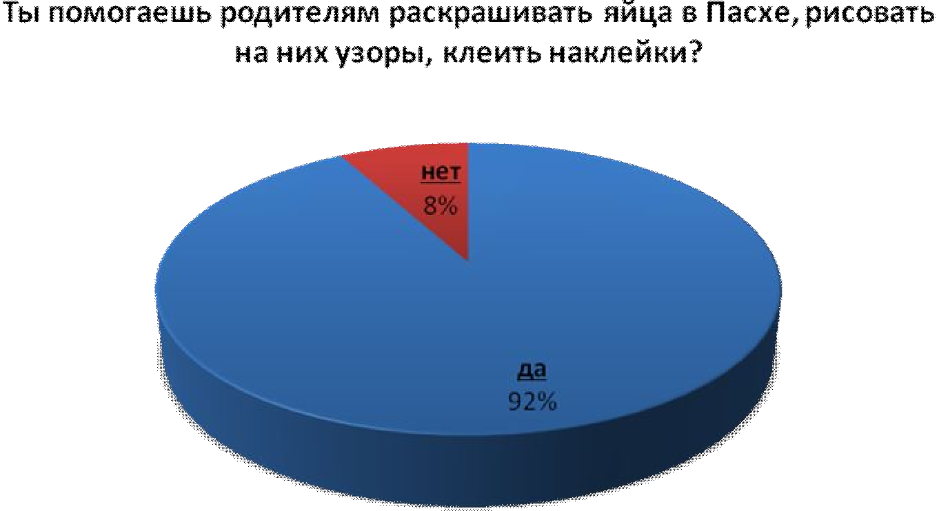

ПРИЛОЖЕНИЕ №4.
Мастер-класс в 1 классе по оформлению пасхальных яиц

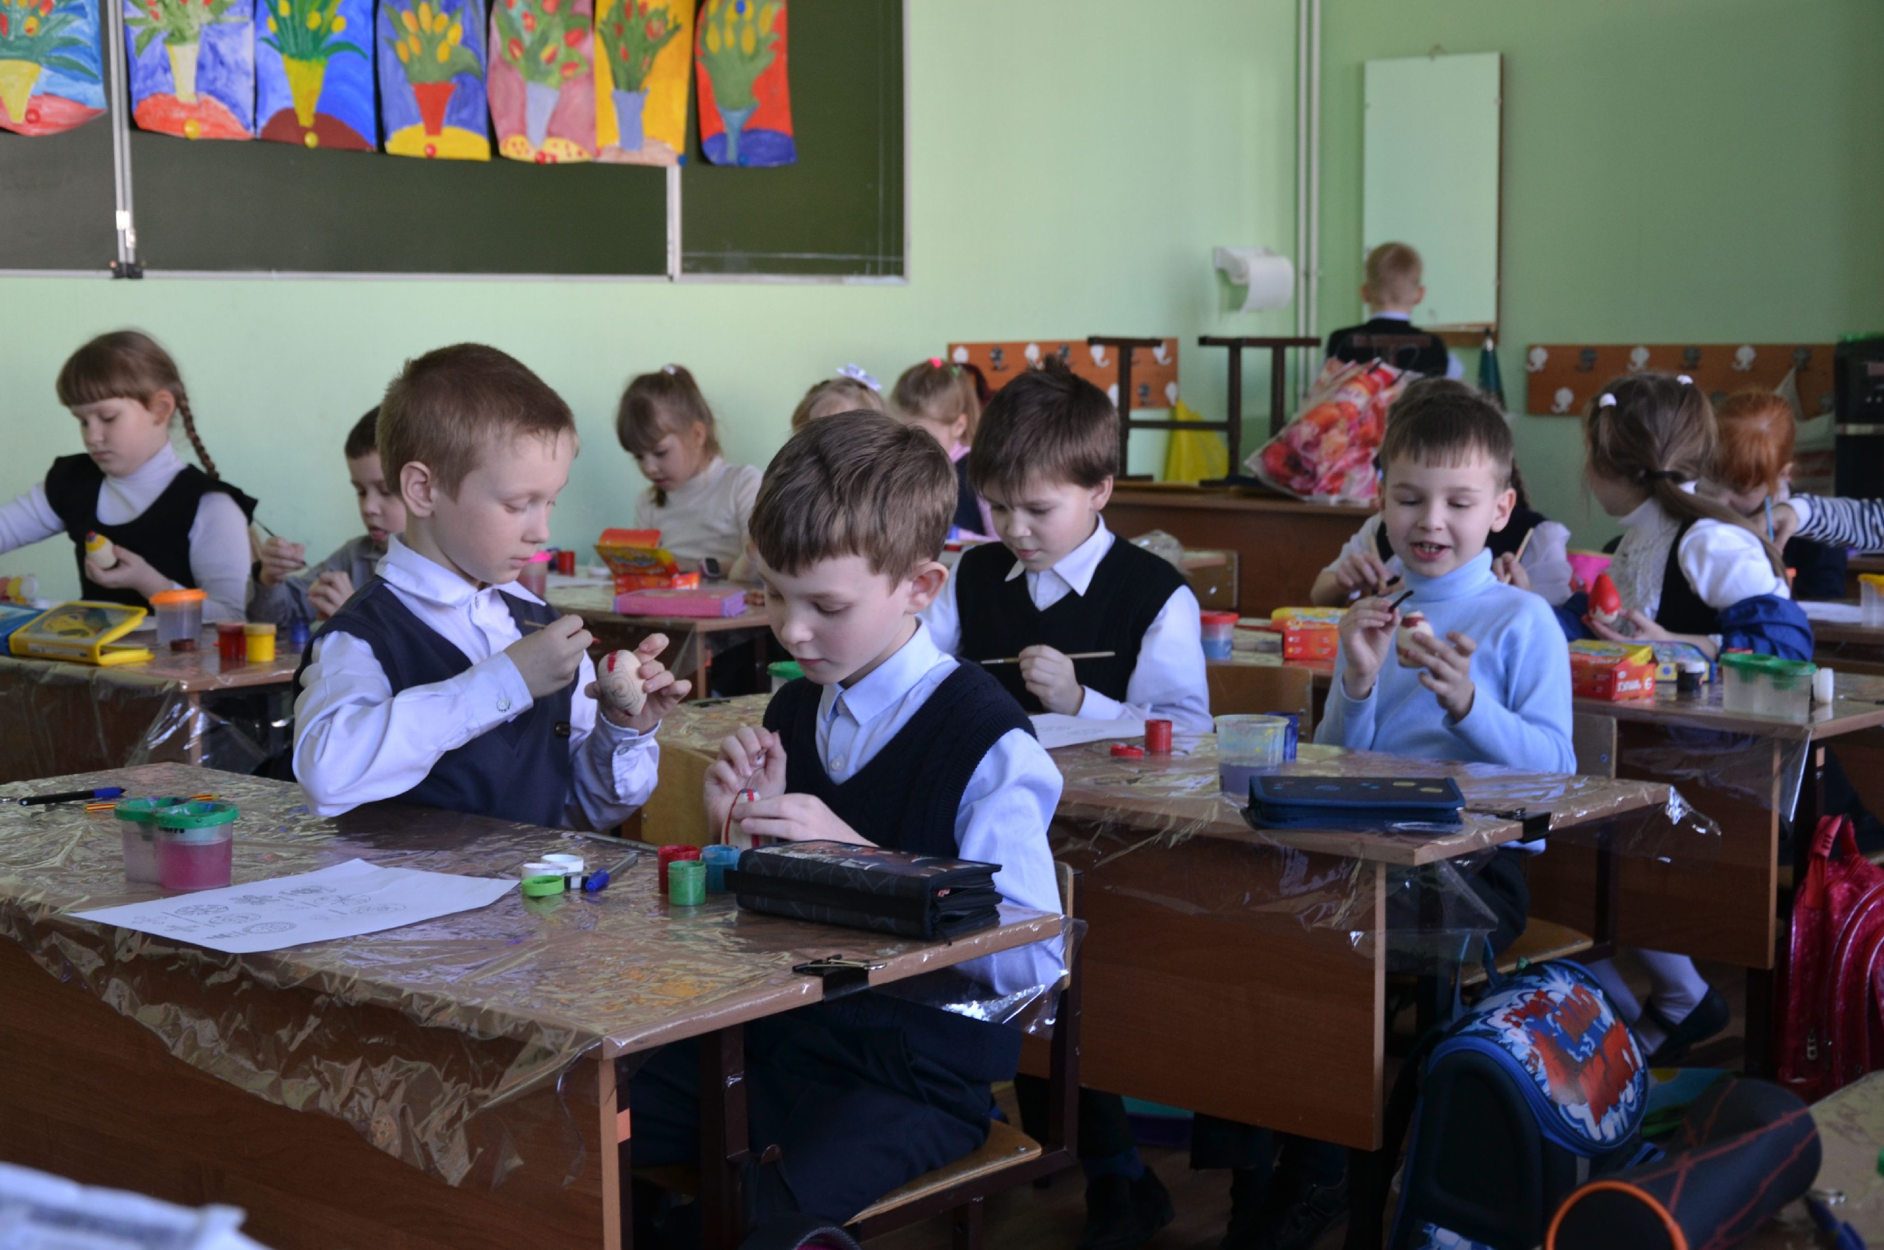
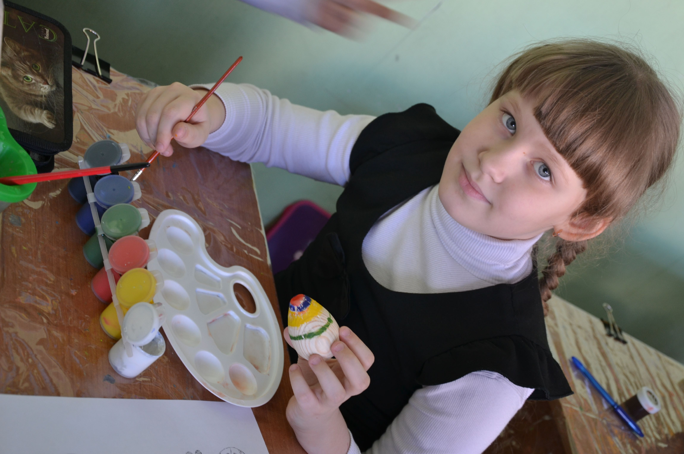

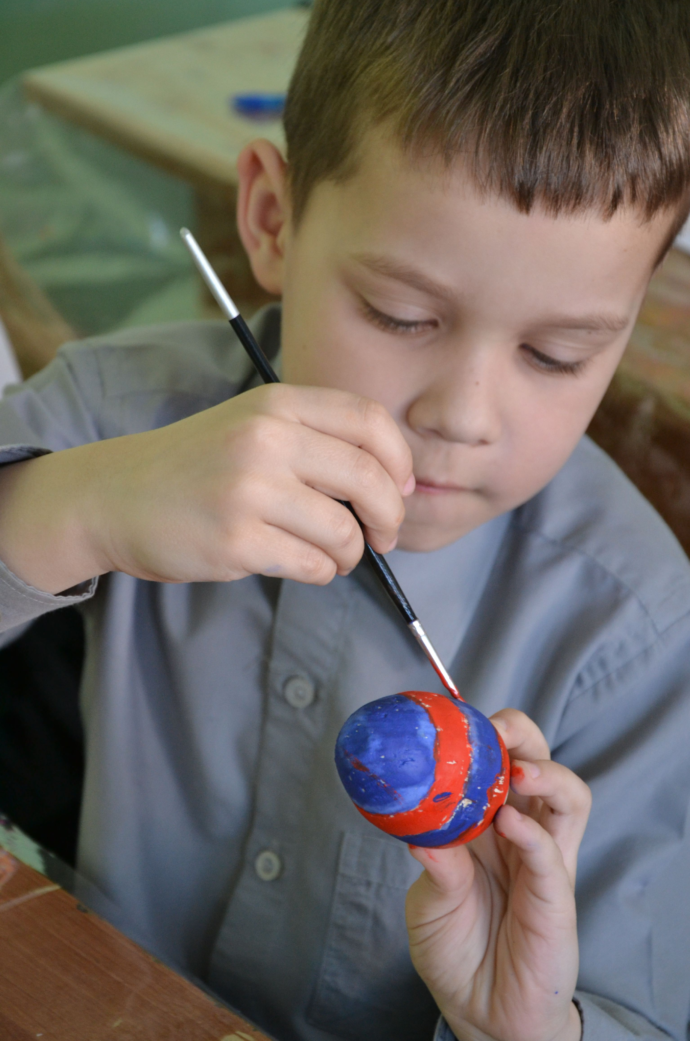
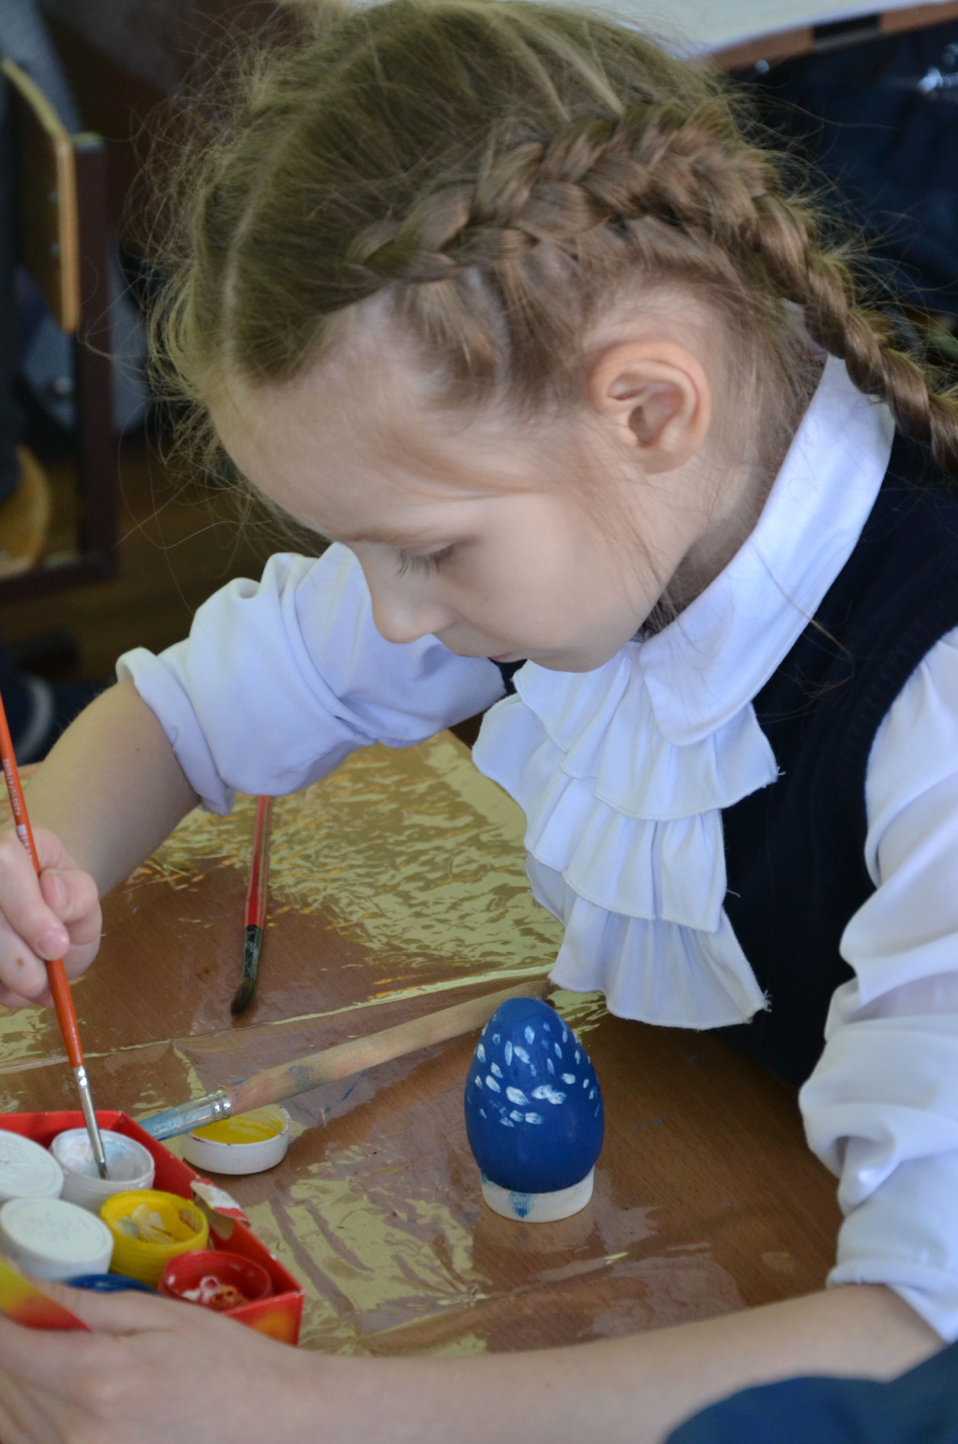
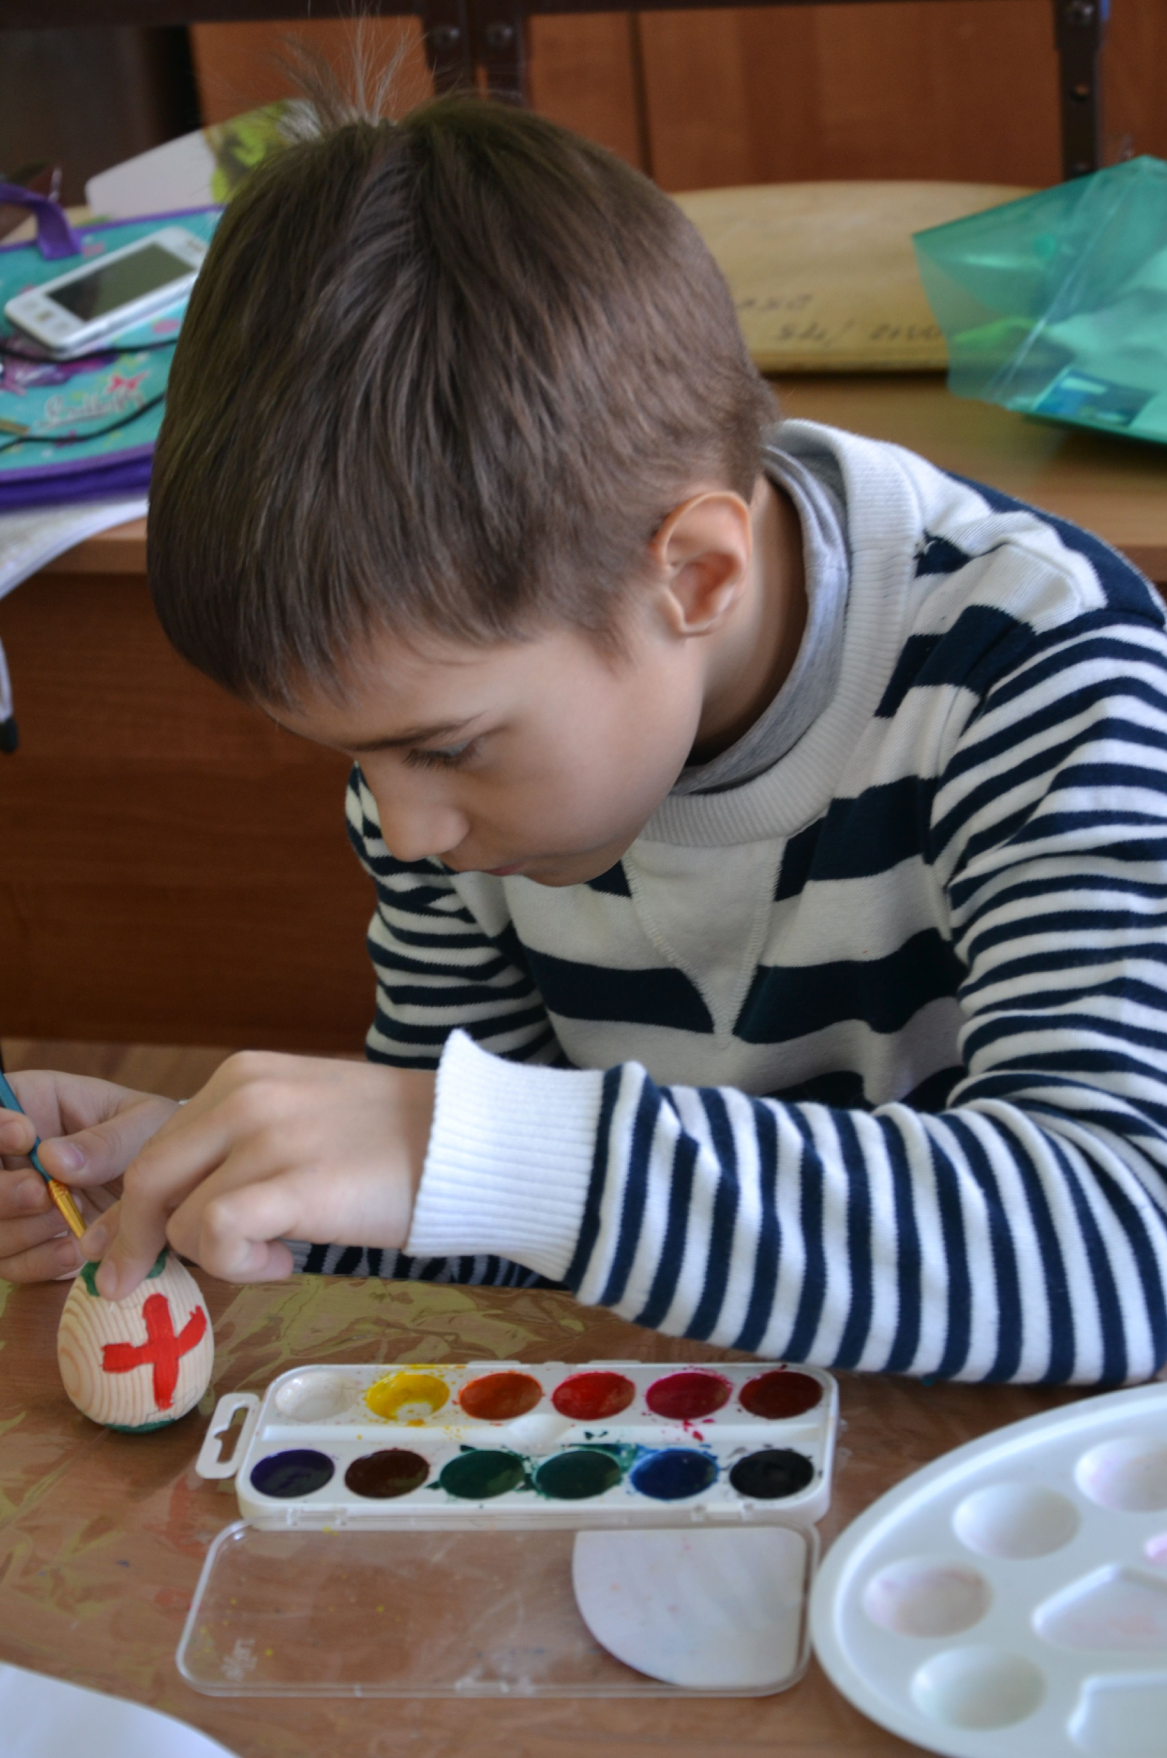

ПРИЛОЖЕНИЕ №5

Вопросы для социального опроса жителей г. Ростова

Как известно, все мы любим, отмечать праздники в кругу своей семьи, вместе с близкими и родными людьми. В России много всенародно любимых праздников.

- Какие у Вас самые любимые семейные праздники?
- Какие эмоции Вы испытываете, находясь в праздничный день в семейном кругу? Как бы Вы себя чувствовали, если бы по ряду причин не смогли бы провести праздник рядом с семьей?
- Празднуете ли Вы Пасху?
- Какие традиции подготовки и празднования Пасхи существуют в Вашей семье? (посещение храма, соблюдение поста, выпечка куличей, окрашивание яиц, выезд на природу и т.п.).
- Хотели бы Вы, чтобы Ваши дети перенесли в свои семьи традиции празднования, заложенные в Вашей семье?
- Знаете ли Вы историю происхождения православного праздника «Пасха»?

23

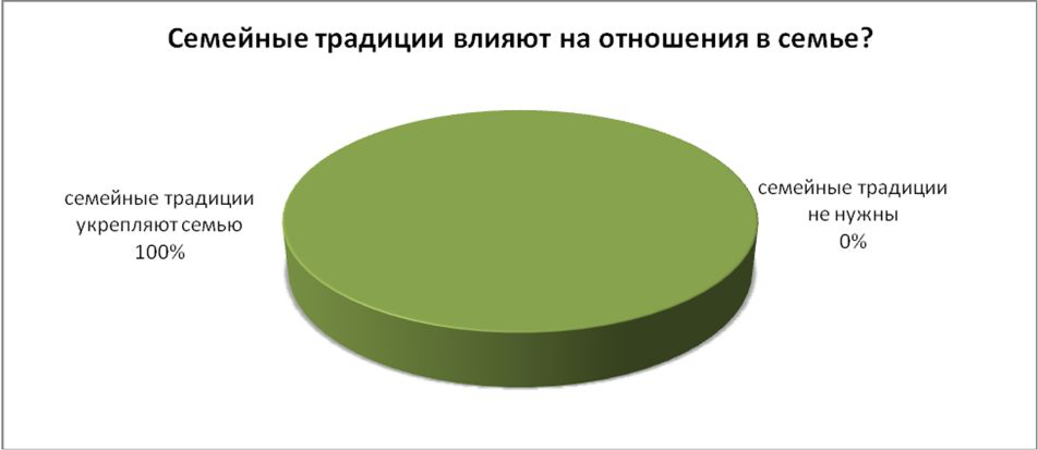
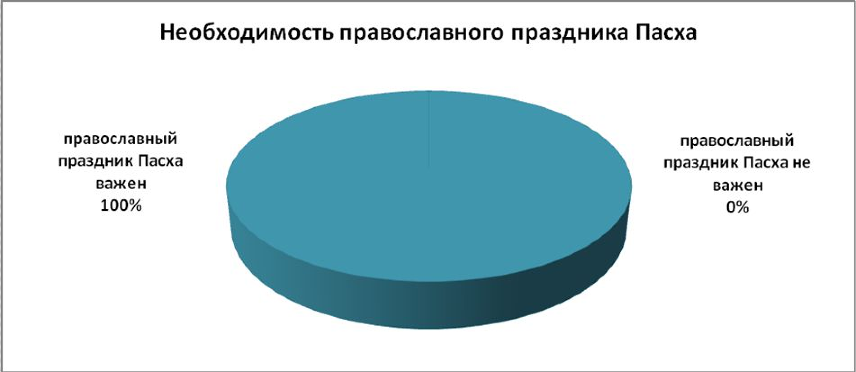
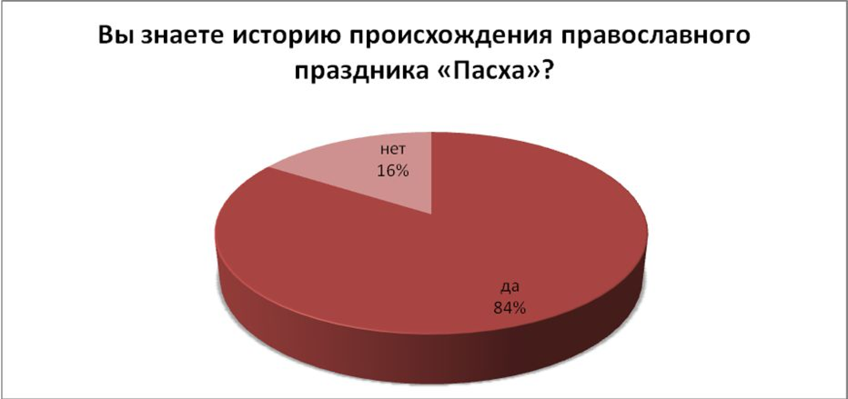

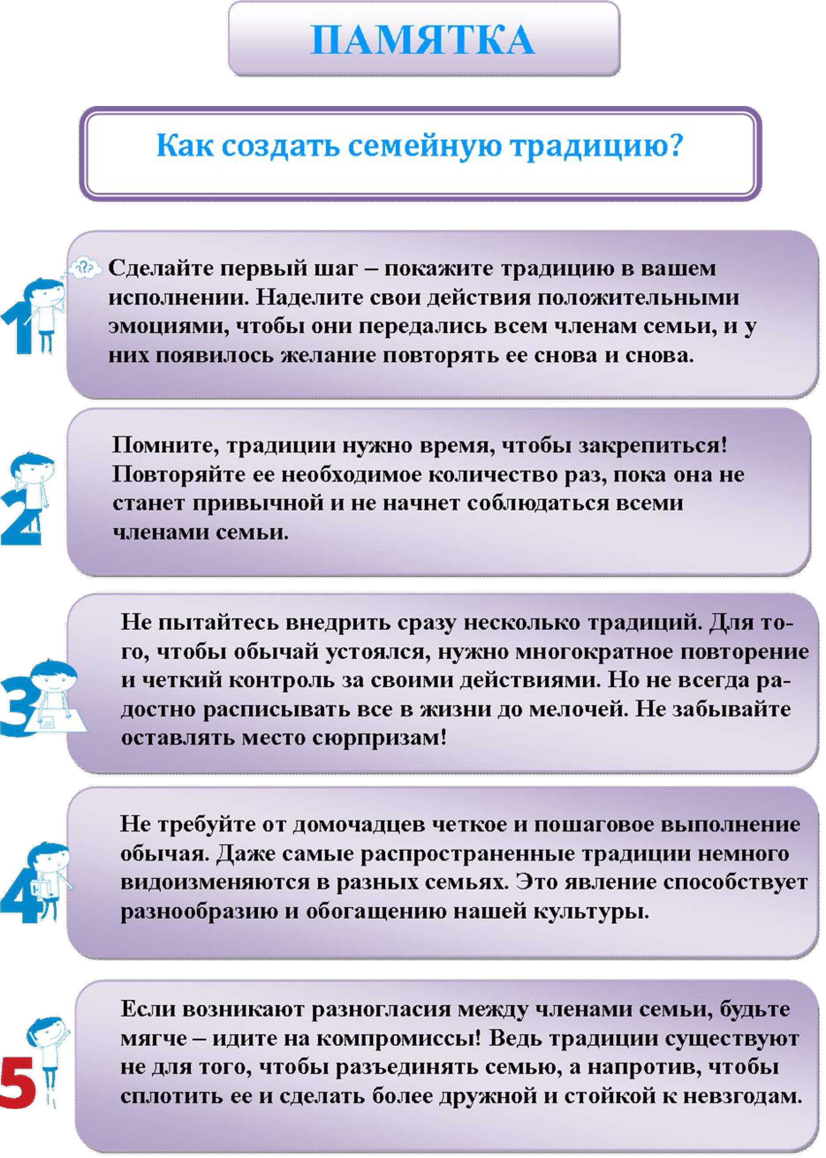
ПРИЛОЖЕНИЕ №6.

